2017年度

梨树县审计局部门决算

2018年9月

目 录

第一部分 部门概况
一、主要职能
二、机构设置及部门决算单位构成
第二部分 2017年度部门决算表
一、收入支出决算总表
二、收入决算表
三、支出决算表
四、财政拨款收入支出决算总表
五、一般公共预算财政拨款支出决算表
六、一般公共预算财政拨款基本支出决算表
七、一般公共预算财政拨款“三公”经费支出决算表
八、政府性基金预算财政拨款收入支出决算表
第三部分 2017年度部门决算情况说明
第四部分 名词解释

第一部分 部门概况

一、主要职能
梨树县审计局是梨树县政府组成部门，主要职责是：
（一）贯彻执行国家有关审计法律、法规和方针政策；拟订并组织实施年度审计计划；参与起草地方性财政经济及相关的规范性文件；对直接审计、调查核实的事项依法进行审计评价，做出审计决定或提出审计建议。
（二）负责对财政收支和法律、法规规定属于审计监督范围的财务收支的真实、合法和效益进行审计监督，维护财政经济秩序，提高财政资金使用效益，促进廉政建设，保障国民经济和社会健康发展。对审计和专项审计调查的结果承担责任，并负有督促被审计单位整改的责任。
（三）向县政府提出年度县级财政预算执行和其他财政收支情况的审计结果报告；受县政府委托向县人大常委会提出县级财政预算执行和其他财政收支情况的审计工作报告。
（四）依据《中华人民共和国审计法》等法律、法规，直接进行下列审计，出具审计报告，在法定职权范围内做出审计决定或向有关主管机关提出处理处罚的建议：
1、县直各部门（含直属单位）财政预算执行情况、决算和其他财政财务收支情况。
2、各乡（镇）人民政府财政预算执行情况、决算、其他财政财务收支以及预算外资金的管理和使用情况；省级财政转移支付资金的管理和使用情况。
3、使用县财政资金的事业单位和社会团体的财政财务收支情况。
4、县政府投资和以县政府投资为主的建设项目的预算执行情况和决算。
5、县政府各部门和其他单位受县政府及其部门委托管理的社会捐赠资金及其他有关基金、资金的财务收支使用情况。
6、国际组织和外国政府在我县的援助、贷款项目及财务收支使用情况。
7、法律、法规规定应由县审计局机关审计的其他事项。
（五）按监督对象的规定对局级领导干部和其他主要负责人实施经济责任审计。
（六）指导、协调、监督乡镇审计业务以及县直各部门内部审计业务，组织审计专业培训。
（七）协助相关部门组织全县审计专业技术任职资格考试工作。
（八）组织实施对国家财经法律、法规、规章、政策和宏观调控措施执行情况、财政预算管理、国有资产管理使用等与国家财政收支有关的特定事项进行专项审计调查。
（九）依法检查审计决定执行情况，督促纠正和处理审计发现的问题，协助、配合有关部门查处相关重大案件。
（十）负责审计县政府驻外非经营机构的财务收支。
（十一）完成县政府交办的其它事项。
二、机构设置及部门决算单位构成
根据上述职责，梨树县审计局内设11个机构，分别为办公室、教科文卫审计科、行政政法审计科、商粮审计科、法制科、农林审计科、经贸审计科、财金审计科、专项资金审计科、固定资产投资审计科、行政审批办公室。
纳入梨树县审计局2017年度部门决算编制范围的单位包括：
1.梨树县审计局本级
2.梨树县审计中心
2017年实有人员55人，其中：在职人员32人，离退休人员23人。

第二部分 2017年度部门决算表
一、收入支出决算总表
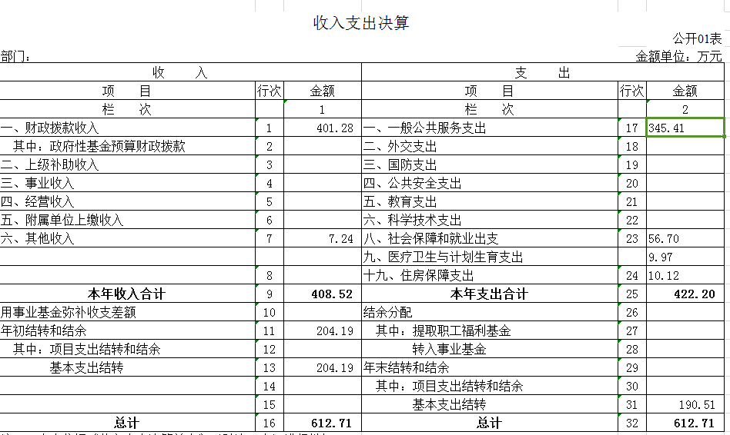

二、收入决算表
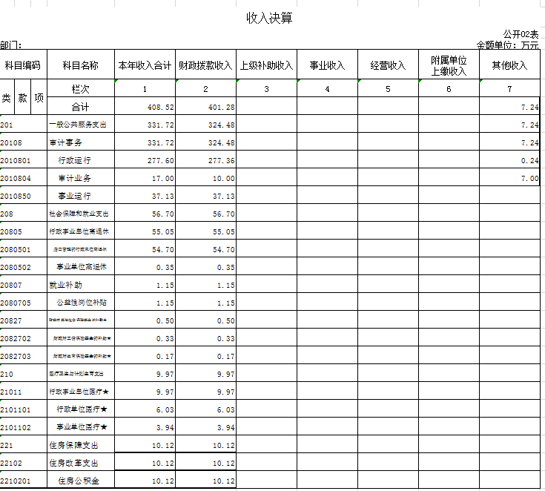

三、支出决算表
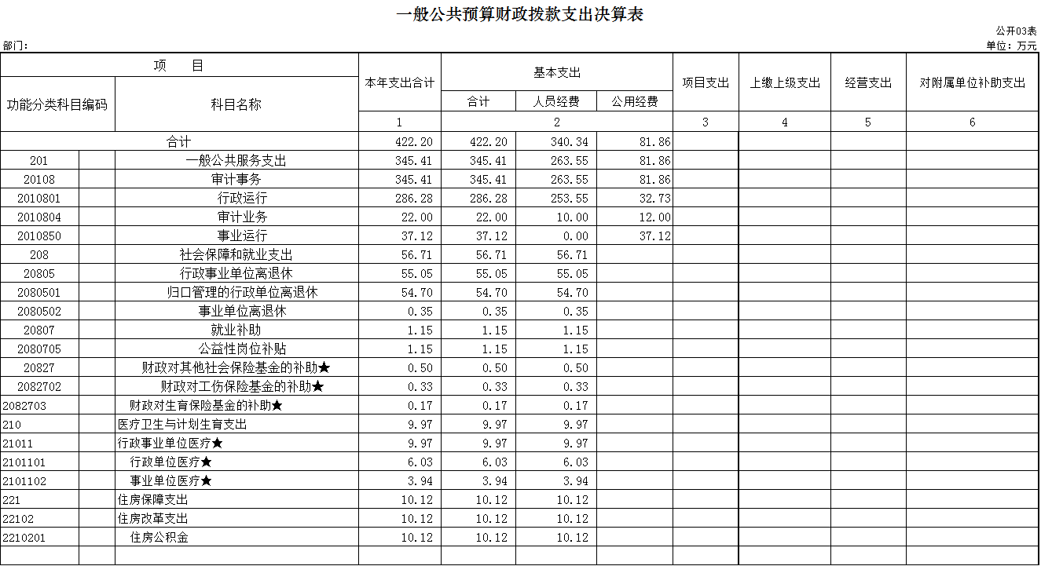

四、财政拨款收入支出决算总表

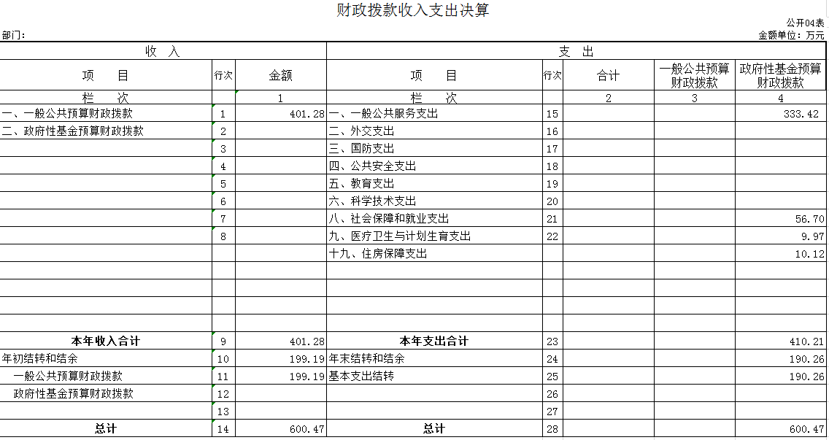
五、一般公共预算财政拨款支出决算表
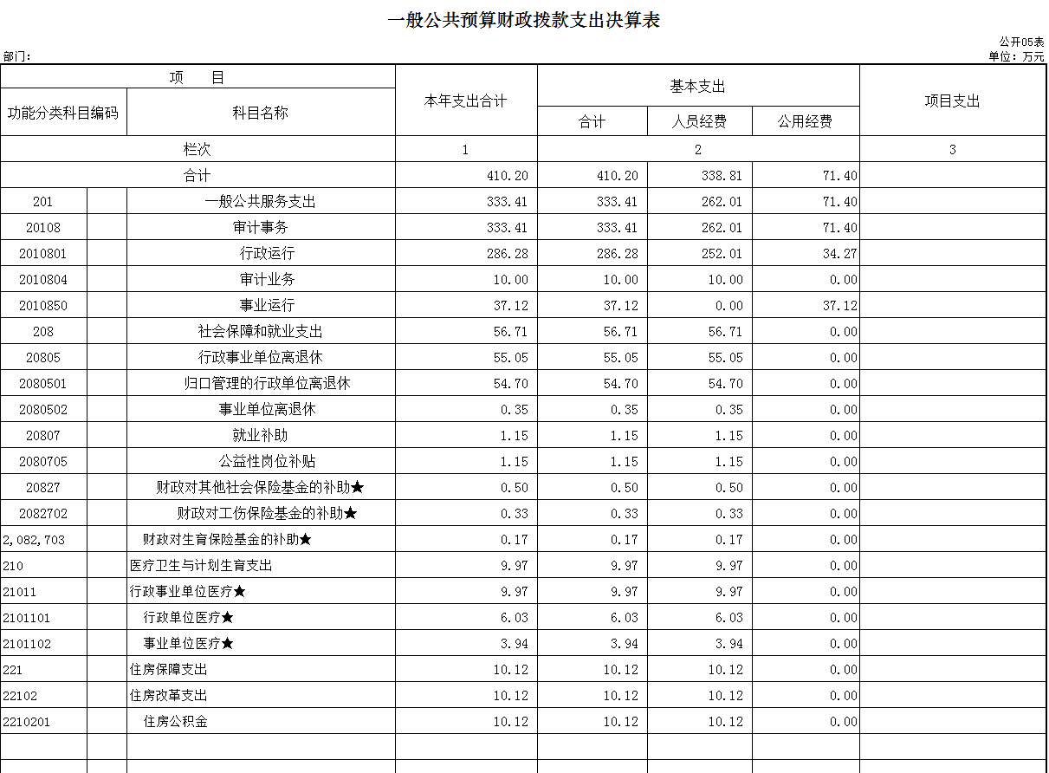

六、一般公共预算财政拨款基本支出决算表
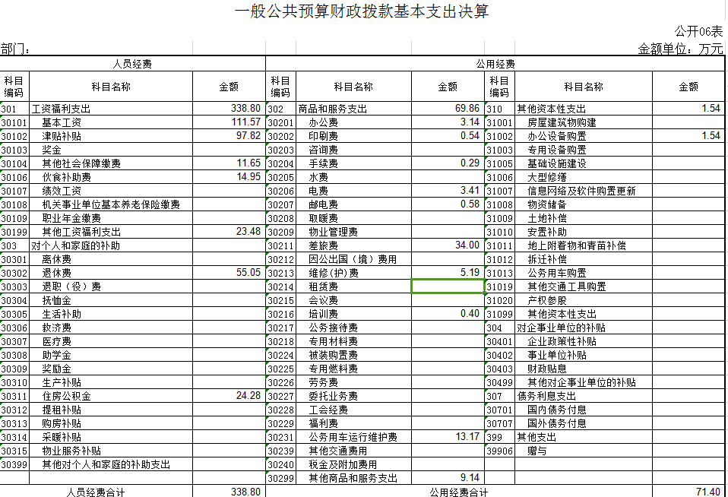
七、一般公共预算财政拨款“三公”经费支出决算表

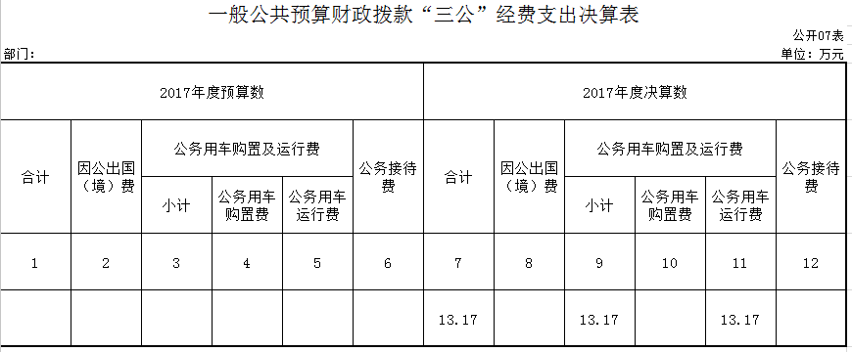

八、政府性基金预算财政拨款收入支出决算表

第三部分 2017年度部门决算情况说明

一、关于梨树县审计局2017年度收入支出决算总体情况说明
梨树县审计局2017年收入总计612.71万元，比2016年减少61.9万元，降低9.18 %；支出总计612.71万元，减少61.9万元，降低9.18%。主要原因：缩减部门支出。
二、关于梨树县审计局2017年度收入决算情况说明
本年收入合计408.52万元，其中：财政拨款收入401.28万元，占98.23%；上级补助收入7.00万元，占1.71%；其他收入0.24万元，占0.06%。
三、关于梨树县审计局2017年度支出决算情况说明
本年支出合计422.20万元，基本支出410.20万元，项目支出12.00万元。
四、关于梨树县审计局2017年度财政拨款收入支出决算总体情况说明
梨树县审计局2017年财政拨款收支总决算600.47万元，财政拨款收支总计比2016年减少61.19万元，降低9.25%。主要原因：缩减部门支出。
五、关于梨树县审计局2017年度一般公共预算财政拨款支出决算情况说明
（一）财政拨款支出决算总体情况
梨树县审计局2017年财政拨款支出410.20万元，占本年支出合计的97.16%。与2016年相比，财政拨款支出减少52.28万元，降低11.30%。主要原因：缩减部门支出。
（二）财政拨款支出决算结构情况
梨树县审计局2017年财政拨款支出410.20万元，主要用于以下方面：一般公共服务支出333.42万元，占81.28%；社会保障和就业支出56.70万元，占13.82%；医疗卫生与计划生育支出9.97万元，占2.43%；住房保障支出10.12万元，占2.47%。
（三）财政拨款支出决算具体情况
梨树县审计局2017年财政拨款支出年初预算为370.02万元，支出决算为422.20万元，完成年初预算的114.10%。主要原因：审计业务量增加。
六、关于梨树县审计局2017年度一般公共预算财政拨款基本支出决算情况说明
梨树县审计局2017年财政拨款基本支出410.20万元，其中：
人员经费338.80万元，主要包括：基本工资111.57万元、津贴补贴97.82万元、社会保障缴费11.65万元、伙食补助费14.95万元、其他工资福利支出23.48万元、退休费55.05万元、住房公积金24.28万元。
公用经费83.40万元，主要包括：办公费3.14万元、印刷费0.54万元、手续费0.29万元、电费3.21万元、邮电费0.58万元、差旅费34.00万元、维修维护费5.19万元、培训费0.41万元、公务用车运行维护费13.17万元、办公设备购置1.54万元。
七、关于梨树县审计局2017年度一般公共预算财政拨款“三公”经费支出决算情况说明
（一）“三公”经费财政拨款支出决算总体情况说明
梨树县审计局2017年“三公”经费财政拨款支出预算为0万元，支出决算为13.17万元。全部为公务用车运行费支出。2017年“三公”经费支出决算数大于预算数的主要原因是审计业务量增加。
2017年“三公”经费财政拨款支出决算数比2016年减少16.41万元，降低55.48%。全部为公务用车运行费支出。主要原因是审计业务量增加。
（二）“三公”经费财政拨款支出决算具体情况说明
2017年“三公”经费财政拨款支出决算中，公务用车运行费支出决算为13.17万元，占100%。2017年，开支财政拨款的公务用车保有量为6辆。
2017年“三公”经费支出决算数大于预算数的主要原因：审计业务量增加。
八、关于梨树县审计局2017年度一般公共预算财政拨款“三公”经费支出决算情况说明
（一）机关运行经费支出情况
2017年梨树县审计局的机关运行经费财政拨款支出 71.4万元，比2016年减少69.4万元，降低49.29%。主要原因是缩减部门支出。
（二）政府采购支出情况
我单位本年未发生采购支出。
(三）国有资产占用情况
截至2017年12月31日，梨树县审计局共有车辆6辆，全部为一般公务用车。

第四部分 名词解释

一、财政拨款收入：指财政当年拨付的资金。
二、事业收入：指纳入梨树县市场监督管理局部门预算的事业单位开展专业业务活动及其辅助活动取得的收入：梨树县产品质量计量检测所计量检定收费。
- 其他收入：指除上述收入以外的各项收入。包括银行存款利息收入、租金收入、从省财政以外的同级单位取得的经费、从非省财政取得的经费，以及行政单位收到的财政专户管理资金等。
四、基本支出：指为保障机构正常运转、完成日常工作任务而发生的人员支出和公用支出等各项支出。
五、项目支出：指在基本支出之外为完成特定行政工作任务和事业发展目标所发生的各项支出。
六、对附属单位补助支出：指纳入梨树县市场监督管理局部门预算的事业单位用财政补助收入之外的收入对附属单位补助发生的支出。
七、年初结转和结余：指以前年度尚未完成、结转到本年仍按原规定用途继续使用的资金，或项目已完成等产生的结余资金。
八、结余分配：指事业单位按照事业单位会计制度规定，从非财政补助结余中分配的事业基金和职工福利基金等。
九、年末结转和结余：指事业单位按有关规定结转到下年或以后年度继续使用的资金，或项目已完成等产生的结余资金。
十、“三公”经费财政拨款支出：指通过财政拨款资金安排公务用车购置及运行费和公务接待费支出。其中，公务用车购置及运行费指单位购置公务用车支出及公务用车使用过程中所发生的租用费、燃料费、维修费、过桥过路费、保险费、安全奖励费等支出；公务接待费指单位按规定开支的各类公务接待（含外宾接待）支出。
十七、机关运行经费：为保障行政单位（含参照公务员法管理的事业单位）运行用于购买货物和服务的各项资金，包括办公及印刷费、邮电费、差旅费、会议费、福利费、日常维修费、一般设备购置费、办公用房水电费、办公用房取暖费、办公用房物业管理费、公务用车运行维护费以及其他费用。

